ĐỀ CƯƠNG ÔN TẬP SINH HỌC 6
HỌC KÌ II

I- SINH SẢN SINH DƯỠNG
1-Phát biểu được sinh sản sinh dưỡng là sự hình thành cá thể mới từ một phần cơ quan sinh dưỡng(rễ, thân, lá),là hình thức sinh sản vô tính.
-Khái niệm sinh sản sinh dưỡng tự nhiên: Sinh sản sinh dưỡng tự nhiên là hiện tượng hình thành cá thể mới từ một phần của cơ quan sinh dưỡng (rễ, thân, lá).
-Điều kiện: nơi ẩm
-Ví dụ về các hình thức sinh sản sinh dưỡng:
+Sinh sản sinh dưỡng từ rễ: củ khoai lang
+Sinh sản sinh dưỡng từ thân bò, thân rễ: cây rau má, rau muống
+Sinh sản sinh dưỡng từ lá: lá bỏng,sen đá
2-So sánh sinh sản sinh dưỡng tự nhiên và sinh sản sinh dưỡng do con người
*Giống nhau:
Đều tạo ra cá thể mới từ cơ quan sinh dưỡng.
*Khác nhau:
-Sinh sản sinh dưỡng dưỡng tự nhiên là hiện tượng hình thành cá thể mới từ một phần của cơ quan sinh dưỡng (rễ, thân, lá) diễn ra trong tự nhiên. Vi dụ:
- Sinh sản sinh dưỡng do người là quá trình tạo ra cây mới từ cơ quan sinh dưỡng của cây do con người chủ động tạo ra, nhằm mục đích nhân giống cây trồng, bằng cách giâm cành, chiết cành, ghép cây, nuôi cấy mô…Ví dụ:
3-Phân biệt giâm cành, chiết cành, ghép cành, nhân giống vô tính dựa trên:
1) Giâm cành
- Khái niệm:
Giâm cành là tách một đoạn thân hay một đoạn cành có đủ mắt, chồi của cây mẹ cắm xuống đất ẩm cho ra rễ rồi phát triển thành một cây mới.
- Ví dụ: khoai lang, rau muống, sắn, dâu tằm, mía, rau ngót, lá lốt…..
- Áp dụng: Cành của những cây này có khả năng ra rễ phụ rất nhanh.
2) Chiết cành
- Khái niệm: Chiết cành là làm cho cành ra rễ ngay trên cây rồi mới cắt đem trồng thành cây mới.
- Một số ví dụ về cây thường trồng bằng chiết cành: cam, bưởi, chanh, na…..( các cây ăn quả).
- Áp dụng: Cành của những cây này có khả năng ra rễ phụ chậm khi dâm cành khó ra rễ.
3) Ghép cây
- Khái niệm:
Ghép cây là đem cành (cành ghép) hay mắt (mắt ghép) của cây này ghép vào một cây khác cùng loài (gốc ghép) để cho cành ghép hay mắt ghép tiếp tục phát triển.
- Các bước tiến hành:
+ Rạch vỏ gốc ghép
+ Cắt lấy mắt ghép
+ Luồn mắt ghép vào vết rạch
+ Buộc dây để giữ mắt ghép
- Áp dụng: Lợi dụng cây làm gốc ghép có bộ rễ phát triển và nhân được nhanh và nhiều cây mới từ cành hay mắt ghép của cây mẹ mà không bị ảnh hưởng tới cây mẹ như chiết cành.
II- HOA VÀ SINH SẢN HỮU TÍNH

1-Nêu cấu tạo và chức năng các bộ phận của hoa?
*Hoa gồm có 4 bộ phận chính:
- Đài hoa: Gồm các lá đài, bao quanh tràng hoa, có chức năng nâng đỡ và bảo vệ tràng hoa.
- Tràng hoa:
+ Gồm các cánh hoa, bao quanh nhị và nhụy, có chức năng bảo vệ nhị và nhụy.
+ Có nhiều màu sắc khác nhau tùy loài nhằm thu hút sâu bọ đến thụ phấn.
=> Đài và tràng làm thành bao hoa bảo vệ nhị và nhụy.
- Nhị hoa:
+ Gồm chỉ nhị và bao phấn.
+ Bao phấn chứa hạt phấn, hạt phấn chứa tế bào sinh dục đực.
- Nhụy hoa:
+ Gồm đầu nhụy, vòi nhụy và bầu nhụy.
+ Bầu nhụy chứa noãn, noãn chứa tế bào sinh dục cái.
=> Nhị và nhụy là bộ phận sinh sản chủ yếu của hoa vì chúng chứa các tế bào sinh dục.
* Vai trò của hoa:
Thực hiện chức năng sinh sản, là hình thức sinh sản hữu tính.
2- Phân biệt được sinh sản hữu tính với sinh sản vô tính.
-Sinh sản hữu tính: Bộ phận tham gia vào sinh sản hữu tính là hoa, quả, hạt.Có sự kết hợp giữa một giao tử đực(tính đực) với một giao tử cái (tính cái) để tạo thành hợp tử .
-Sinh sản vô tính: bộ phận tham gia sinh sản sinh dưỡng là một phần của cơ quan sinh dưỡng (rễ, thân, lá)
3-Phân biệt được các loại hoa: hoa đực, hoa cái, hoa lưỡng tính, hoa đơn độc và hoa mọc thành cụm.
-Tiêu chí để phân biệt các loại hoa:
+ Bộ phận sinh sản là chủ yếu
+ Cách sắp xếp của hoa trên thân và cành.
*Căn cứ bộ phận sinh sản chủ yếu của hoa để chia hoa thành 2 nhóm:

- Hoa lưỡng tính: là những hoa có đủ nhị và nhụy trên cùng một hoa.

Ví dụ: hoa bưởi, cà phê,ổi …

- Hoa đơn tính:

+ là những hoa chỉ có nhị hoặc nhụy.

+ Ví dụ: hoa bầu, bí, mướp.

+ Phân loại:

hoa đực: chỉ có nhị.

hoa cái: chỉ có nhụy.
*Dựa vào cách sắp xếp của hoa trên cây: chia thành 2 nhóm
- Hoa mọc đơn độc: sen, súng, ổi, hoa hồng…..
- Hoa mọc thành cụm: phượng , huệ, hoa cải, hoa cúc,…
4- Thụ phấn là gì ? Phân biệt hoa tự thụ phấn và hoa giao phấn?
1)Thụ phấn là hiện tượng hạt phấn tiếp xúc với đầu nhụy
2)Hoa tự thụ phấn:
- Là hoa có hạt phấn rơi vào đầu nhụy của chính hoa đó.
- Thường xảy ra hoa lưỡng tính có nhị và nhụy chín cùng 1 lúc.
- Ví dụ: Chanh, cam .
3) Hoa giao phấn:
- Là hiện tượng hạt phấn của hoa này rơi trên đầu nhụy của hoa kia của cùng 1 loài.
- Thường xảy ra hoa đơn tính hoặc hoa lưỡng tính có nhị – nhụy không chín cùng 1 lúc.
- Ví dụ: Ngô, mướp.

5-Đặc điểm hoa thụ phấn nhờ sâu bọ

- Hoa có màu sắc sặc sỡ, hương thơm, mật ngọt.
- Hạt phấn to và có gai.
- Đầu nhụy có chất dính.
- Tràng hoa thường có dạng hình ống
6-Đặc điểm của hoa thụ phấn nhờ gió
- Hoa nằm ở ngọn cây.
-Bao hoa thường tiêu giảm.
- Chỉ nhị dài, hạt phấn nhiều, nhỏ, nhẹ.
- Đầu nhụy thường có lông dính,vòi nhụy dài có nhiều lông
7- Ứng dụng kiến thức về thụ phấn
Con người có thể chủ động giúp cho hoa giao phấn, làm tăng sản lượng quả và hạt, tạo ra những giống lai mới có phẩm chất tốt và năng suất cao.
8- Trình bầy quá trình nẩy mầm của hạt phấn, thụ tinh, kết hạt và tạo quả.
1) Hiện tượng nảy mầm của hạt phấn
+ Hạt phấn hút chất nhầy trương lên → nảy mầm thành ống phấn.
+ Tế bào sinh dục đực chuyển đến phần đầu ống phấn.
+ Ống phần xuyên qua đầu nhuỵ và vòi nhuỵ vào trong bầu nhụy tiếp xúc với noãn.
2) Thụ tinh
- Thụ tinh là hiện tượng tế bào sinh dục đực kết hợp với tế bào sinh dục cái tạo thành hợp tử.
- Sinh sản có hiện tượng thụ tinh được gọi là sinh sản hữu tính.
3) Kết hạt:
+ Hợp tử → phôi
+ Noãn → hạt chứa phôi
4) Tạo quả:
+ Bầu nhụy→ quả chứa hạt.
+ Các bộ phận khác của hoa héo và rụng (1 số ít loài cây ở quả còn dấu tích của 1 số bộ phận của hoa).
III- QUẢ VÀ HẠT
1-Nêu được các đặc điểm hình thái, cấu tạo của quả: quả khô, quả thịt
Dựa vào đặc điểm của vỏ quả, có thể phân chia các loại quả thành 2 nhóm chính là quả khô và quả thịt.
* Quả khô:
- Vỏ quả khi chín:Vỏ khô, cứng, mỏng.
- Chia quả khô thành 2 nhóm:
+ Quả khô nẻ: khi chín khô, vỏ quả có khả năng tách ra ,giải phóng hạt
Vd: quả cải, quả đậu Hà Lan ,phượng,cao su……
+ Qủa khô không nẻ: khi chín khô, vỏ quả không tự tách ra.
Vd: cà phê,lúa,lạc…..
* Quả thịt :
- Vỏ quả khi chín: mềm, dày, chứa đầy thịt quả.
- Chia quả thịt thành 2 nhóm :
+ Qủa mọng: phần thịt quả dày mọng nước.
Vd: quả cam, cà chua….
+ Qủa hạch: có hạch cứng chứa hạt ở bên trong.
Vd: quả xoài, quả nhãn….
2-Mô tả được các bộ phận của hạt:
-Hạt gồm vỏ, phôi và chất dinh dưỡng dự trữ. Phôi gồm rễ mầm, thân mầm, lá mầm và chồi mầm. Phôi có 1 lá mầm (ở cây 1 lá mầm) hay 2 lá mầm (ở cây 2 lá mầm)
3- Giải thích được vì sao ở 1 số loài thực vật quả và hạt có thể phát tán xa.
-Cách phát tán: nhờ gió, nhờ động vật, nhờ người, tự phát tán
-Đặc điểm của quả phù hợp với cách phát tán:
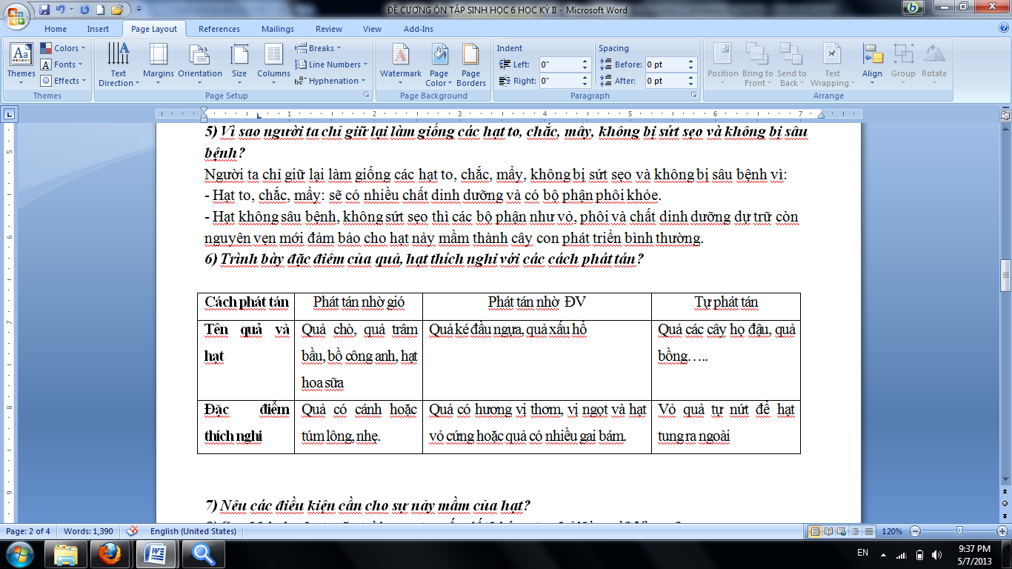

4- Nêu được các điều kiện cần cho sự nảy mầm của hạt (nước, nhiệt độ...).
-Điều kiện bên trong: Đó là chất lượng hạt giống
-Điều kiện bên ngoài: nước, không khí, nhiệt độ...
*Vận dụng kiến thức vào sản xuất
- Sau khi gieo hạt, gặp trời mưa to, nếu đất bị úng ta phải tháo hết nước bảo đảm cho hạt có đủ không khí để hô hấp, hạt mới không bị thối, chết, mới nảy mầm được.
- Trước khi gieo hạt, ta phải làm đất thật tơi xốp để làm cho đất thoáng, khi hạt gieo xuống có đủ không khí để hô hấp mới nảy mầm tốt.
- Khi trời rét, ta phải phủ rơm rạ cho hạt đã gieo để tạo điều kiện nhiệt độ thuận lợi cho sự chuyển hóa các chất giúp hạt nảy mầm tốt.
- Gieo hạt đúng thời vụ giúp cho hạt gặp được những điều kiện thời tiết phù hợp nhất, hạt sẽ nảy mầm tốt hơn.
- Phải bảo quản hạt giống không bị mối mọt, nấm, mốc phá hoại, hạt mới có sức nảy mầm cao.

IV- CÁC NHÓM THỰC VẬT
1- Một số tảo thường gặp, vai trò của tảo ?
* Một số tảo thường gặp:
1) Tảo nước ngọt:
- Tảo xoắn: Cơ thể là một sợi đa bào màu xanh, gồm nhiều tế bào hình chữ nhật, có diệp lục.
- Tảo tiểu cầu: cơ thể đơn bào
- Tảo silic, tảo vòng….
2) Tảo nước mặn:
- Rong mơ: là cơ thể đa bào, màu nâu.
- Rau câu.
- Rau diếp biển, rau sừng hươu…..
=> Tất cả tảo đều chưa có rễ, thân, lá thật.
* Vai trò của tảo
- Cung cấp oxi cho đv ở nước.
- Làm thức ăn cho người, gia súc, đv ở nước…
- Làm thuốc, phân bón…
- Một số gây hại: gây hiện tượng “nước nở hoa”…….
2- Môi trường sống, cấu tạo rêu ?
-Môi trường sống: Rêu sống nơi đất ẩm,gần nguồn nước như chân tường,mỏm đá,thân cây
-Cấu tạo cây Rêu
* Cơ quan sinh dưỡng:
+ Thân ngắn, không phân nhánh
+ Lá nhỏ, mỏng.
+ Rễ giả có khả năng hút nước.
+ Chưa có mạch dẫn.
* Cơ quan sinh sản:
+ Cơ quan sinh sản là túi bào tử nằm ở ngọn cây.
+ Rêu sinh sản bằng bào tử.
+ Bào tử nảy mầm phát triển thành cây rêu khi gặp điều kiện thích hợp.
So sánh với thực vật có hoa: Chưa có mạch dẫn, chưa có rễ thật, chưa có hoa, quả.
- Chú ý :
+ Tảo không nằm trong nhóm thực vât.
+ Rêu là đại diện đầu tiên trong nhóm thực vật
+Không còn khái niệm thực vật bậc thấp và bậc cao.
3- Nơi sống, cấu tạo cơ quan sinh dưỡng, cơ quan sinh sản của dương xỉ ?
-Nơi sống: nơi ẩm, râm mát (vách núi, 2 bên đường….)
1/ Cơ quan sinh dưỡng:
- Lá non cuộn tròn, khi già có cuống dài và có đốm nâu ở mặt dưới lá.
- Thân ngầm hình trụ.
- Rễ thật.
- Có mạch dẫn.
2/ Cơ quan sinh sản:
- Cơ quan sinh sản: túi bào tử (nằm ở mặt dưới lá già).
- Dương xỉ sinh sản bằng bào tử.
* Sự phát triển của dương xỉ:

-Ví dụ : Rau bợ, dương xỉ tổ chim, lông culi, rau dớn…
- So sánh với thực vật có hoa: chưa có hoa, quả, hạt.
4- Nêu đặc điểm câu tạo cơ quan sinh dưỡng, cơ quan sinh sản của cây thông ?
* Cấu tạo cây thông
1) Cơ quan sinh dưỡng
+ Thân cành màu nâu, xù xì (cành có vết sẹo khi lá rụng). Thân gỗ có mạch dẫn phát triển.
+ Lá nhỏ hình kim, mọc từ 2 - 3 chiếc trên 1 cành con rất ngắn, có vảy nâu bọc ở ngoài.
2) Cơ quan sinh sản
- Nón đực:
+ Nhỏ, màu vàng, mọc thành cụm.
+ Vảy (nhị) mang hai túi phấn chứa hạt phấn.
- Nón cái:
+ Lớn, màu nâu, mọc riêng lẻ.
+Vảy (lá noãn) mang hai noãn.
Nón chưa có bầu nhụy chứa noãn không thể coi như một hoa.
Hạt nằm lộ trên lá noãn hở nên được gọi là hạt trần.
=> Hạt trần là thực vật chưa có hoa, song có cấu tạo phức tạp hơn Quyết.
* Giá trị của Hạt trần
- Làm cảnh
- Làm thuốc
- Nhiều cây cho gỗ tốt và thơm như: thông,powmu,thủy tùng…
-So sánh với thực vật có hoa: chưa có hoa, quả
5- Nêu cơ quan sinh dưỡng, cơ quan sinh sản của cây hạt kín ?
- Cơ quan sinh dưỡng phát triển đa dạng:
+ Rễ: rễ cọc, rễ chùm.
+ Thân: Thân gỗ, thân cỏ,thân đứng,thân leo,thân bò…
+ Lá: lá đơn, lá kép.
+ Trong thân có mạch dẫn phát triển.
  - Cơ quan sinh sản: là hoa, quả, hạt.
+Ở hoa, các lá noãn khép kín tạo thành bầu mang noãn bên trong, do đó khi tạo thành quả thì hạt (do noãn biến thành) cũng được nằm trong quả. Hạt như vậy gọi là hạt kín.
+Hoa và quả có rất nhiều dạng khác nhau.
=> Hạt kín là thực vật có hoa- là nhóm thực vật tiến hóa nhất.
-Ví dụ : Cây bưởi, cam, chanh...
-Đặc điểm chứng minh thực vật Hạt kín là nhóm thực vật tiến hóa nhất:(thể hiện qua cơ quan sinh dưỡng và cơ quan sinh sản quá trình thụ phấn thụ tinh, kết hạt , tạo quả)

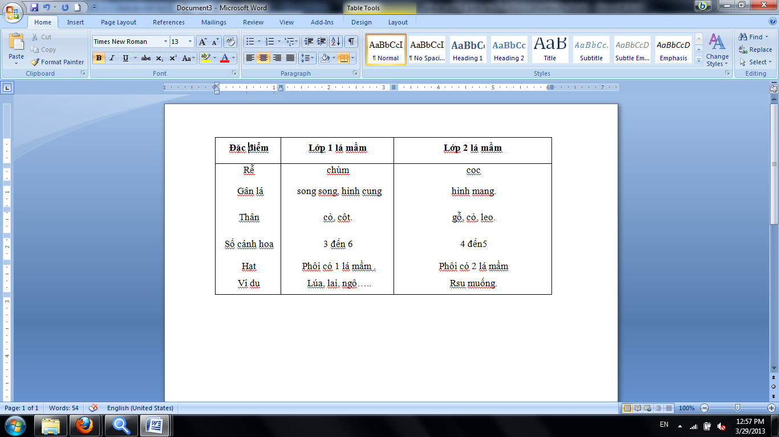
6- So sánh được thực vật thuộc lớp 1 lá mầm với thực vật thuộc lớp 2 lá mầm.

7-Nêu được khái niệm giới, ngành, lớp,...
-Khái niệm phân loại thực vật: Việc tìm hiểu sự giống nhau và khác nhau giữa các dạng thực vật để phân chia chúng thành các bậc phân loại gọi là phân loại thực vật.
-Các bậc phân loại: Giới thực vật chia thành nhiều ngành có những đặc điểm khác nhau, dưới ngành còn có các bậc phân loại thấp hơn là lớp, bộ, họ, chi, loài. Loài là bậc phân loại cơ sở.
Vẽ sơ đồ bậc phân loại thực vật:
Ngành – lớp – bộ –họ - chi – loài
8- Nguồn gốc của cây trồng
  - Cây trồng bắt nguồn từ cây dại.
-Phân biệt cây dại và cây trồng:
+ Dựa vào tính chất: quả to, ngọt, không hạt.
+Ví dụ: ở cây chuối dại thì quả nhỏ, chát, nhiều hạt còn chuối trồng quả to, ngọt, không hạt.
  - Tùy theo mục đích sử dụng mà từ 1 loài cây dại ban đầu con người ngày nay đã có rất nhiều thứ cây trồng khác nhau. Ví dụ từ cây cải dại người ta chọn được thứ cây cải lấn củ (su hào), lấy lá (cải bắp), lấy hoa (súp nơ)…
-Biện pháp cải tạo cây trồng: Cải biến tính di truyền của giống cây bằng các biện pháp: lai, chọn giống, kĩ thuật di truyền, gây đột biến,...-> Chọn những biến đổi có lợi, phù hợp nhu cầu sử dụng. -> Nhân giống ( giâm, chiết, ghép, hạt…)những cây đáp ứng nhu cầu sử dụng.
->Chăm sóc cây: tưới, bón phân, phòng bệnh……tốt nhất để cây bộc lộ hết mức những đặc tính tốt.
V- VAI TRÒ CỦA THỰC VẬT

1- Nhờ có thực vật mà hàm lượng khí cacbonic và oxi trong không khí được ổn định.
2- Thực vật góp phần lớn trong việc điều hòa khí hậu:
- Nhờ quá trình quang hợp ở thực vật mà hàm lượng khí cacbonic và oxi trong không khí được ổn định.
- Thực vật cản bớt ánh sáng và tốc độ gió, giúp điều hoà khí hậu, làm không khí trong lành, mát mẽ, làm tăng lượng mưa trong khu vực.
- Lá cây ngăn bụi, cản gió, giảm nhiệt độ môi trường, một số cây như thông, bạch đàn…. tiết chất diệt vi khuẩn gây bệnh giúp giảm ô nhiễm môi trường.
3- Thực vật làm giảm ô nhiễm môi trường:
Lá cây ngăn bụi, cản gió, giảm nhiệt độ môi trường, một số cây như thông, bạch đàn…. tiết chất diệt vi khuẩn gây bệnh giúp giảm ô nhiễm môi trường.
4- Bảo vệ đất và nguồn nước, hạn chế ngập lụt, hạn hán
Thực vật, đặc biệt là thực vật rừng, nhờ có hệ rễ giữ đất, tán cây cản bớt sức nước chảy do mưa lớn gây ra, nên có vai trò quan trọng trong việc chống xói mòn, sụt lỡ đất, hạn chế lũ lụt cũng như giữ được nguồn nước ngầm, tránh hạn hán. ( Vẽ thêm sơ đồ trong vở vào).
5- Vai trò của thực vật đối với động vật:
- Thực vật cung cấp khí oxi và thức ăn cho nhiều động vật (và bản thân những động vật này lại là thức ăn cho động vật khác hoặc cho con người).
- Cung cấp nơi ở và nơi sinh sản cho một số động vật.
6-Vai trò của thực vật đối với con người:
+ TV nhất là TV hạt kín có công dụng nhiều mặt.
+ Ý nghĩa kinh tế của chúng rất lớn: cho gỗ dùng trong xây dựng và cho các ngành công nghiệp, cung cấp thức ăn, nước uống cho người, dùng làm thuốc, làm cảnh, làm nhiên liệu đốt…...
+ Chúng ta cần bảo vệ và phát triển nguồn tài nguyên thiên nhiên quý giá đó để làm giàu cho Tổ Quốc.
7- Những cây có hại cho sức khỏe con người
Sản phẩm của cây gây nghiện (anh túc, cần sa….), hay gây ngộ độc cho người => cần thận trọng khi khai thác hoặc tránh sử dụng các cây độc.
8- Đa dạng của thực vật được thể hiện qua:
Số lượng các loài
Số lượng cá thể trong loài
Sự đa dạng của môi trường sống
9-Nguyễn Nhân, hậu quả thực vật giảm sút?
- Nguyên nhân: nhiều loài thực vật có giá trị kinh tế đã bị khai thác bừa bãi, cùng với sự tàn phá tràn lan các khu rừng để phục vụ nhu cầu sống của con người.
- Hậu quả: nhiều loài thực vật bị giảm đáng kể về số lượng, môi trường sống của chúng bị thu hẹp hoặc bị mất đi, nhiều loài trở nên hiếm, thậm chí một số loài có nguy cơ bị tiêu diệt.
10- Thế nào là thực vật quý hiếm?
Thực vật quý hiếm là những loài thực vật có giá trị và có xu hướng ngày càng ít đi do bị khai thác quá mức.
11- Cần phải làm gì để bảo vệ đa dạng thực vật ở Việt Nam?
+ Ngăn chặn phá rừng để bảo vệ môi trường sống của thực vật.
+ Hạn chế việc khai thác bừa bãi các loài thực vật quý hiếm để bảo vệ số lượng cá thể của loài.
+ Xây dựng các vườn thực vật, vườn quốc gia, khu bảo tồn ... để bảo vệ các loài thực vật, trong đó có thực vật quý hiếm.
+ Cấm buôn bán và xuất khẩu các loài quý hiếm đặc biệt.
+ Truyên truyền, giáo dục rộng rãi nhân dân để mọi người cùng tham gia bảo vệ rừng.
* Liên hệ bản thân: tham gia trồng cây gây rừng, không chặt phá cây, tuyên truyền cho mọi người cùng bảo vệ rừng…
VI- VI KHUẨN – NẤM – ĐỊA Y
1- Trình bày đặc điểm của vi khuẩn?
1) Hình dạng: rất đa dạng, có dạng hình cầu, hình que, hình phẩy, xoắn……
2) Kích thước: rất nhỏ, khoảng 1/1000 mm.
3) Cấu tạo: rất đơn giản.
- Cấu tạo đơn bào, cơ thể là một tế bào
- Tế bào chưa có nhân hoàn chỉnh và không có diệp lục.
4) Dinh dưỡng:
- Di dưỡng: hoại sinh, ký sinh.
- Một số tự dưỡng.
5) Phân bố: khắp mọi nơi với số lượng lớn.
6) Sinh sản: rất nhanh bằng cách phân đôi.( sinh sản vô tính)
2- Vai trò của vi khuẩn?
1/ Vi khuẩn có ích:
- Đối với cây xanh:
+ Phân hủy xác động vật, lá cây rụng xuống thành mùn rồi thành muối khoáng cung cấp cho cây.
+ Một số vi khuẩn có khả năng cố định đạm cung cấp cho cây.
- Đối với con người:
+ Trong đời sống: vi khuẩn gây hiện tượng lên men -> con người ứng dụng làm muối dưa, sữa chua…..
+ Trong CNSH: vi khuẩn tổng hợp protein, vitamin B12, xử lý nước thải, bảo vệ môi trường.
– Đối với tự nhiên: Vi khuẩn góp phần hình thành than đá, dầu lửa.
2/ Vi khuẩn gây hại:
-Vi khuẩn gây bệnh cho người, vật nuôi, cây trồng.
- Vi khuẩn gây hiện tượng thối rửa làm hỏng thức ăn, ô nhiễm môi trường.
3- Trình bày đặc điểm của nấm?
Nấm có các đặc điểm sau:
- Kích thước: đa dạng, từ những nấm rất nhỏ phải nhìn bằng kính hiển vi đến những nấm lớn.
- Cấu tạo:
+ gồm những sợi không màu, một số có cấu tạo đơn bào ( nấm men).
+ tế bào có trên 2 nhân.
- Dinh dưỡng: nấm dị dưỡng bằng cách hoại sinh hoặc ký sinh, một số nấm cộng sinh.
- Sinh sản: bằng bào tử. Cơ quan sinh sản là túi bào tử hoặc mũ nấm.
4- Vai trò của nấm?
* Nấm có ích:
- Đối với tự nhiên: Phân giải chất hữu cơ thành chất vô cơ. Vd: Các nấm hiển vi trong đất.
- Đối với con người:
+ Sản xuất rượu, bia, chế biến một số thực phẩm, làm men nở bột mì ...Vd: nấm men.
+ Làm thức ăn, làm thuốc. Vd: men bia, nấm linh chi…..
* Nấm có hại:
- Nấm kí sinh gây bệnh cho thực vật (vd: nấm von sống bám trên thân lúa) và con người (vd: bệnh hắc lào, nước ăn tay chân...).
- Nấm mốc làm hỏng thức ăn, đồ dùng ...
- Nấm gây ngộ độc cho người. Vd: nấm độc đỏ, nấm độc đen….
5- Trình bày đặc điểm cấu tạo của địa y?
- Địa y là một dạng đặc biệt được hình thành do một số loại tảo và nấm cộng sinh với nhau:
+ Tảo màu xanh: chế tạo chất hữu cơ nuôi sống cả 2 bên.
+ Sợi nấm không màu: hút nước và muối khoáng cung cấp cho tảo.
- Địa y có dạng hình vảy hoặc hình cành, sống bám trên cành cây.
6- Vai trò của địa y?
- Đối với thiên nhiên: đóng vai trò tiên phong mở đường.
- Đối với con người: chế rượu, nước hoa, phẩm nhuộm và làm thuốc.
- Đối với thực vật: địa y khi chết tạo thành mùn rồi thành muối khoáng cung cấp cho thực vật khác đến sau.
- Đối với động vật: là thức ăn chủ yếu của hươu Bắc cực.
7- Tại sao thức ăn bị ôi thiu? Muốn giữ cho thức ăn khỏi bị thiu thì phải làm thế nào?
+ Thức ăn: rau, quả, thịt, cá ... để lâu sẽ bị các vi khuẩn hoại sinh gây thối rữa nên bị ôi thiu
+ Muốn giữ cho thức ăn khỏi bị ôi thiu cần phải biết bảo quản thực phẩm như phơi khô, làm lạnh, ướp muối, ...

